APPEL A MANIFESTATION D’INTERÊT
POUR UN TITRE D’OCCUPATION DU DOMAINE PUBLIC

CNR a été sollicitée en vue de la mise à disposition des lieux ci-après identifiés.

En application des obligations de publicité et de sélection fixées par les articles L2122-1-1 et suivants du CGPPP, CNR lance le présent appel à manifestation d’intérêt en vue de l’attribution d’une convention d’occupation desdits lieux.

1 - Informations générales

L’occupation des lieux ci-après identifiés sera soumise au respect des dispositions de la convention d’occupation à conclure sur la base d’une autorisation diverse et du cahier des conditions générales d’amodiation joint au présent appel à manifestation d’intérêt.

Les personnes intéressées sont priées de compléter et de signer le formulaire de candidature joint au présent appel à manifestation d’intérêt et de le faire parvenir par courrier ou par courriel à la personne identifiée ci-après, ceci au plus tard le 17 décembre 2025 à 12h00.

Pour le cas où plusieurs candidatures seraient valablement réceptionnées par suite du présent appel à manifestation d’intérêt, une procédure de sélection serait organisée par CNR suivant les modalités qui seraient alors précisées par CNR aux candidats ayant valablement déposé leur candidature.

2 – Informations particulières

Interlocuteur CNR :
COMPAGNIE NATIONALE DU RHÔNE
Direction de la Valorisation Portuaire et Plans 5Rhône
M. Aurélien HUOT-MARCHAND
2 rue André Bonin - 69316 Lyon cedex 04
a.huot-marchand@cnr.tm.fr

Identification des lieux :
Sur la commune de Lyon (69007) et en façade fluviale du Port de Lyon, un quai en rideaux de palplanches de 103 mètres linéaires, en l’état, un arrière-quai et un plan d’eau de 1339 m², le tout identifié sur la vue aérienne ci-dessous.
Ce site est un quai public de CNR et ne permettra aucune privatisation ni construction.

Nota bene : La mise à disposition concerne uniquement la partie nord de ce quai (environ 50 mètres linéaires).

Les informations sur les risques auxquels ce bien est exposé sont disponibles sur le site Géorisques : www.georisques. gouv.fr.

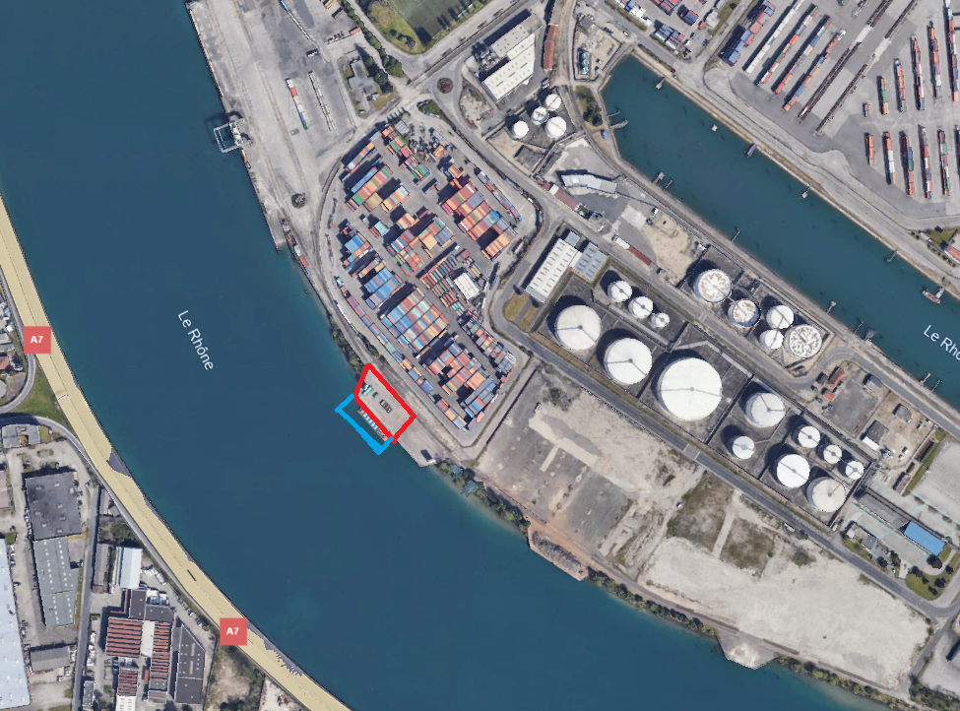

Date de disponibilitÉ des lieux :
A titre indicatif la date de disponibilité des lieux susvisés est estimée au 1er janvier 2026.
Cette mise à disposition est pour six mois renouvelables une fois maximum.

Activité(s) à exercer sur les lieux :
Les lieux proposés devront exclusivement être affectés à une activité en lien direct avec la logistique urbaine fluviale (L. U. F. ) desservant la Métropole lyonnaise, incluant potentiellement une activité de récupération de déchets par voie fluviale dans le cadre de marchés métropolitains ou privés.

Tarification :

0.35€ HT par tonne manutentionnée.
Sur cette base, si le tonnage réalisé mensuellement génère une facturation mensuelle inférieure à 1040 € HT, CNR appliquera une redevance forfaitaire mensuelle de 1040 € HT en valeur au 01 janvier 2026 (montant actualisé selon le coefficient C = I/Io où I est la valeur de l’indice trimestriel INSEE du coût de la construction des immeubles à usage d’habitation (base 100 au quatrième trimestre 1953) pour le deuxième trimestre de l’année précédant celle de l’actualisation).

